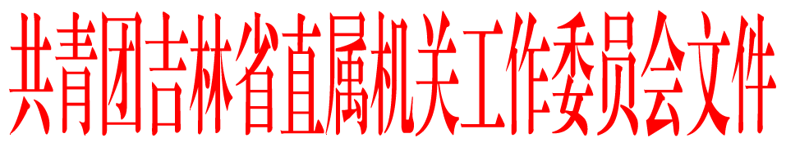

吉直团发〔2013〕4号

关于评选2011-2012年度省直机关青年文明号省直机关青年岗位能手的通知

省直各单位团委（总支、支部）：
为了引导和激励省直机关广大青年弘扬“敬业、协作、创优、奉献”的职业精神，在推动科学发展、促进社会和谐的实践中成长成才、建功立业，省直团工委决定，近期开展2011-2012年度省直机关青年文明号、省直机关青年岗位能手评选活动，现就有关事宜通知如下：
- 青年文明号评选条件
评选范围包括省直机关和事业单位的处、室、科；企业单位的车间、生产线、班组、岗台；重点建设工程中的青年突击队；省直各直属院校的教研室及其他新经济组织、新社会组织中已开展青年文明号创建活动的青年集体。
1、创建单位35周岁以下青年达到 60％以上，且至少有一位年龄不超过35周岁的负责人；
2、全体成员思想政治素质良好，遵纪守法，模范遵守本行业、本单位的各项规章制度、操作规程和服务规范；
3、全体成员具有良好的职业道德，精湛的岗位技能，突出的工作业绩；
4、围绕本单位中心工作开展富有实效的创建活动，有明确的创建规划、细化的创建标准、醒目的创建标识、有形的创建载体，在本行业（系统）具有较强示范性、代表性和影响力；
5、注重发挥青年作用，符合建团条件的须按照团章要求建立团的组织，开展团的工作。
二、青年岗位能手评选条件
1、年龄不超过40周岁（1973年1月1日以后出生）的青年干部职工；
2、爱岗敬业：政治立场坚定，职业道德良好，恪尽职守，甘于奉献；
3、技艺精湛：熟练掌握本岗位业务知识，技能水平在本单位、本系统处于领先地位；
4、业绩突出：安全、优质、高效完成工作任务，在本职岗位上作出突出贡献；
5、代表性强：在业务技能、创新理念等方面具有显著行业代表性，并取得突出经济效益和社会效益；
三、几点说明
1、青年文明号评选采取自下而上、逐级创建、逐级评选的办法进行，两年为一个创建评选周期，省直机关单数年度评选表彰。青年岗位能手评选要把业务技能精湛作为核心要素，把岗位文明程度和岗位业绩水平作为考核的重要内容，引导青年员工提高职业素质和技能水平。
2、各级团组织要严格把握推荐条件，确保推荐对象的先进性、广泛性和代表性。要把青年文明号创建、青年岗位能手选树打造成共青团组织发挥育人职能、服务青年成长成才的重要品牌活动。
3、青年文明号申报要填写《省直机关青年文明号申报表》（见附件1），并附3000字左右的事迹材料（一式两份）；青年岗位能手申报要填写《省直机关青年岗位能手申报表》（见附件2），附2000字左右的个人事迹材料（一式两份）。
附：1、省直机关青年文明号申报表
2、省直机关青年岗位能手申报表

附1：
省直机关青年文明号申报表
青年集体名称
职工人数 |  |  | 35岁以下青年数
35岁以下负责人姓名 |  |  | 年龄 |  |  |  | 电话
通讯地址 |  |  |  |  |  |  | 邮编
曾经获得省直机关青年文明号时间
简

要

事

迹
近两年获奖情况
所在单位意见 | 盖 章  年 月 日 |  |  | 厅局级单位团组织意见 |  | 盖 章  年 月 日
厅局级单位党组织意见 | 盖 章  年 月 日 |  |  | 省直机关团工委意见 |  | 盖 章  年 月 日

附2：
省直机关青年岗位能手申报表
姓 名 |  |  | 性 别 |  |  |  | 民 族 |  | 照  片
出生年月 |  |  | 政治面貌 |  |  |  | 职 称 |  | 照  片
文化程度 |  |  | 技术等级 |  |  |  | 电 话 |  | 照  片
单位及职务
通讯地址 |  |  |  |  |  |  | 邮 编
个

人

简

历
事
迹
简
介
受
过
何
种
表
彰
所  在  单  位  意  见 | 盖 章  年 月 日 |  |  |  | 厅局级单位团组织意见 | 盖 章  年 月 日
厅  局  级  单  位  党  组  织  意  见 | 盖 章  年 月 日 |  |  |  | 省  直  团  工  委  意  见 | 盖 章  年 月 日

